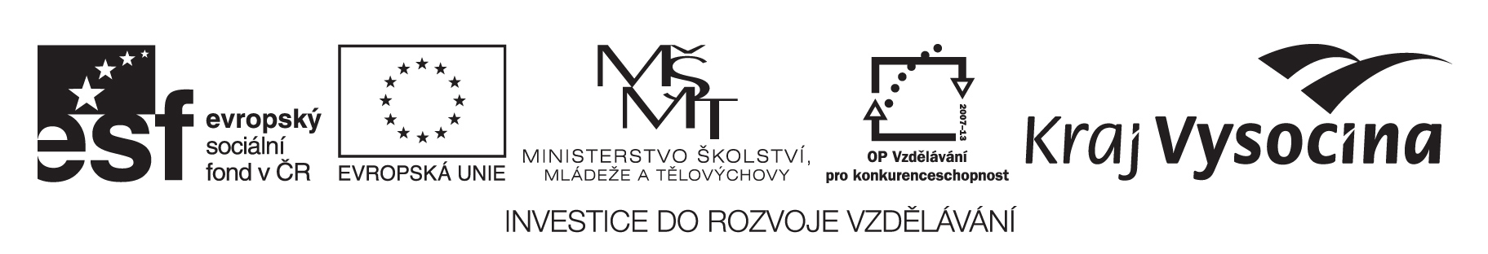

NÁVRATKA

Seminář pro příjemce finanční podpory na grantové projekty v oblasti podpory 3.2
OP Vzdělávání pro konkurenceschopnost – 3. výzva

Datum konání: 16. 4. 2012

Příjmení | Jméno | Organizace | Email

Prosím, vepište Vaše náměty k oblastem, které by měli na semináři zaznít či Vaše otázky:

